设计理念：因为简单所以使用Simple Switcher。简单而富有力量。
我是当初使用WEBENCH设计时，产生的一个方案。
1、进入WEBENCH设计页面（http://webench.ti.com/webench5/power/webench5.cgi?lang_chosen=zh_CN&VinMin=14.0&VinMax=22.0&O1V=3.3&O1I=2.0&op_TA=30），选择Simple Switcher方案
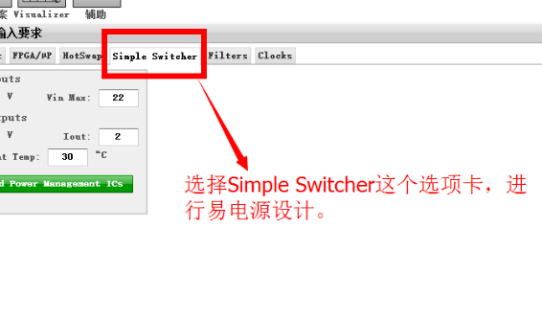
2、在下图红框中填入你需要的数据
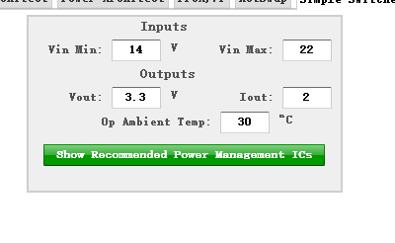
Vin Min 输入电压的最大值
Vin Max 输入电压的最小值
Vout 输出的电压
Iout 输出的电流
Op Ambient Temp 环境温度
大家可以根据需求填写。一般来说Op Ambient Temp可以选用默认值。

3、再点击Show Recommended Power Management ICs，进路如下的选择界面，大家可以选择各种类型的方案，有最低功耗、最低花费、最高效率，当然这时候也可以选择显示全部的方案。
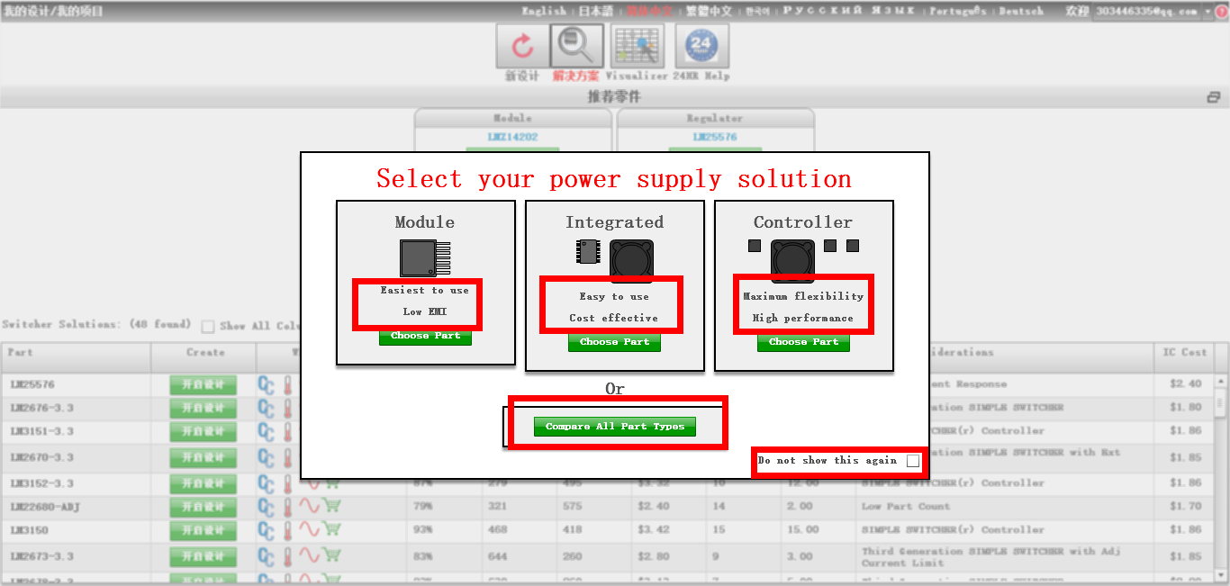
4、选择显示全部方案，如下图所示
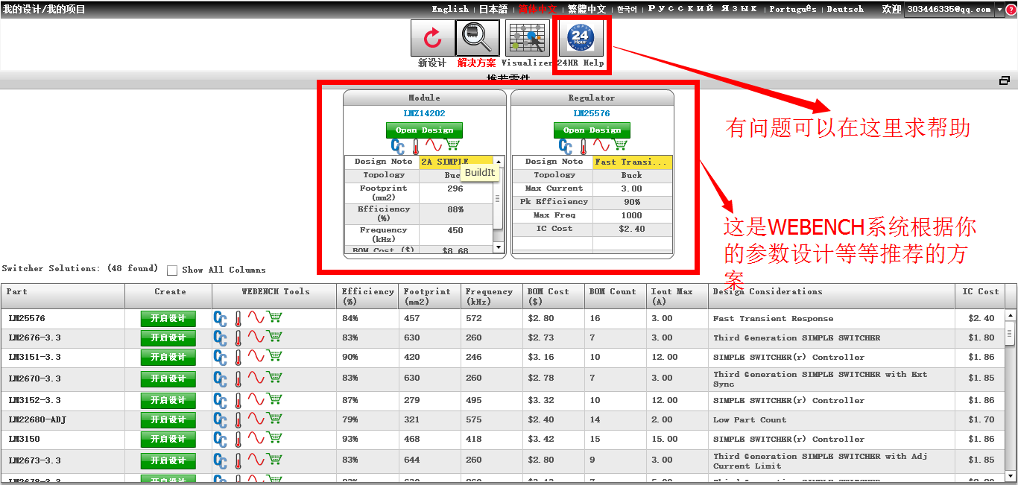
Visualizer：可视化工具
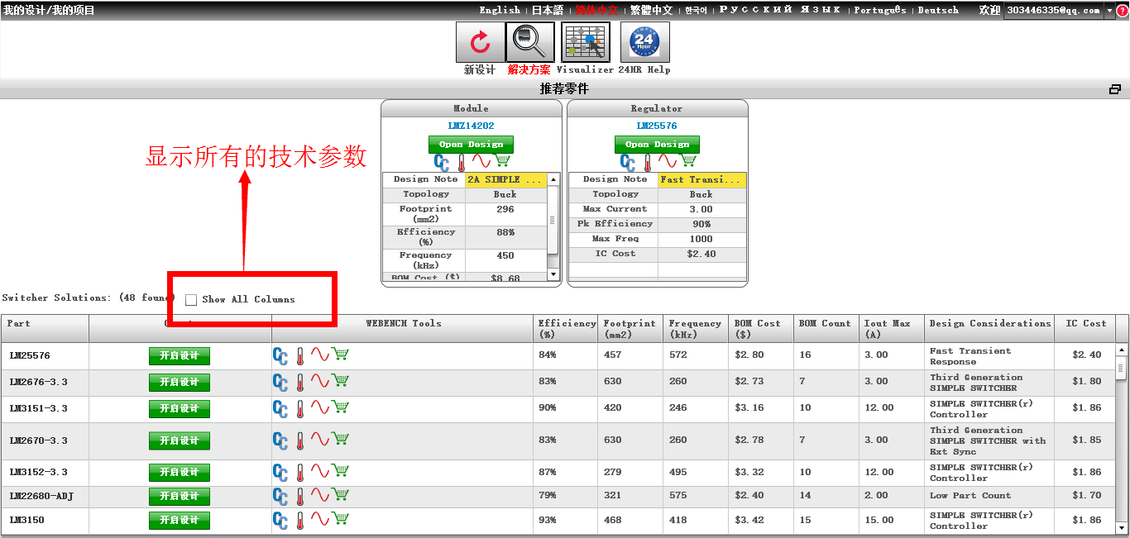
5、这里大家可以根据不同的需要选择不同的方案，然后点击开启设计或者Open Design，然后就会进入如下的界面
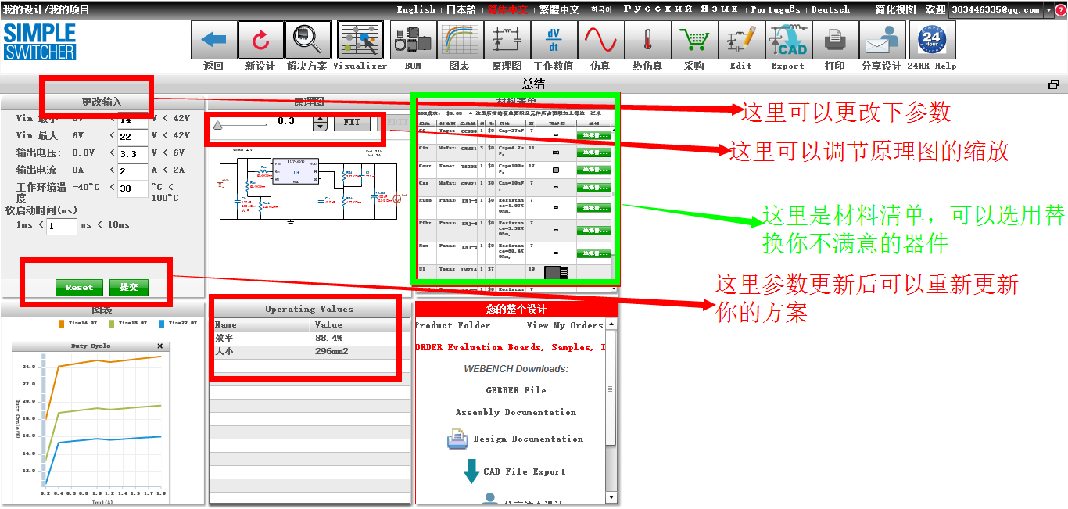

6、这是我设计的一个方案的实物图
